**МІНІСТЕРСТВО ОСВІТИ І НАУКИ УКРАЇНИ**

**УНІВЕРСИТЕТ БАНКІВСЬКОЇ СПРАВИ**

**НАВЧАЛЬНО-НАУКОВИЙ ІНСТИТУТ**

**БАНКІВСЬКИХ ТЕХНОЛОГІЙ ТА БІЗНЕСУ**

**КАФЕДРА КІБЕРБЕЗПЕКИ ТА СОЦІАЛЬНИХ НАУК**

**Лабораторна робота**

з дисципліни «Людинно-машинна взаємодія»

Тема: «Розклад занять»

Виконав:

студент 3 курсу групи 303-Кб

Дегтерьов О.О.

Перевірив:

к.т.н., доцент

Гордєєв Олександр Олександрович

Київ – 2020

АНАЛІЗ ПРЕДМЕТНОЇ ОБЛАСТІ

Однією з найважливіших проблем якісної організації навчального процесу у вищому навчальному закладі є завдання формування якісного навчального розкладу. Це завдання є основною в діяльності диспетчерської служби ВНЗ. Якісно складений розклад повинен забезпечити рівномірне завантаження студентських груп і професорсько-викладацького складу, воно впливає на комфортність навчання студентів, творчу віддачу викладачів і ефективність використання ресурсів аудиторного фонду і лабораторій.

Розклад має враховувати велику кількість обмежень різного виду, що пов'язано, наприклад, з введенням модульно-рейтингової системи освіти. Також потрібно оптимізувати навчальне, психологічне та фізичне навантаження студентів.

СЦЕНАРІЙ І

|  |  |
| --- | --- |
| Назва | Додавання нової групи |
| Контекст | У навчальному закладі з’явилась нова група студентів |
| Область дії | База даних |
| Основна діюча особа | Адміністратор |
| Інші учасники | Система |
| Мінімальні гарантії | Уже існуючі групи зможуть продовжити навчання |
| Гарантія успіху | Нова група зможе приступити до навчання негайно |
| Тригер | Поява у навчальному закладі нової групи |

Основний сценарій:

1. СИСТЕМА запитує логін та пароль до бази даних
2. АДМІНІСТРАТОР авторизується в системі
3. АДМІНІСТРАТОР переглядає вільні години для пар, викладачів та аудиторії
4. Якщо СИСТЕМА знаходить вільну аудиторію в певний час, відкривається список вільних в цей час викладачів
5. АДМІНІСТРАТОР зв’язується з викладачами та дізнається чи зручно їм провести в даний час, в даній аудиторії дану дисципліну
6. ЯКЩО викладач згоден, АДМІНІСТРАТОР вносить пару даної пари в СИСТЕМУ. ЯКЩО викладач НЕ згоден, АДМІНІСТРАТОР зв’язується з іншими викладачами до тих пір, поки не буде погоджена пара

Список змін – створений розклад для нової групи у навчальному закладі

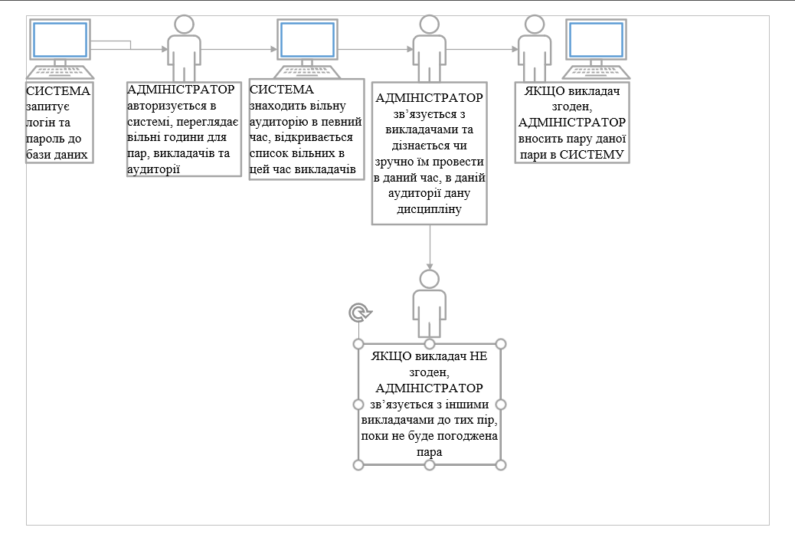

Діаграма 1. Додавання нової групи

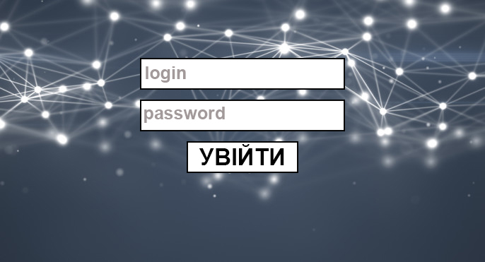

Рисунок 1. Панель входу для адміністратора

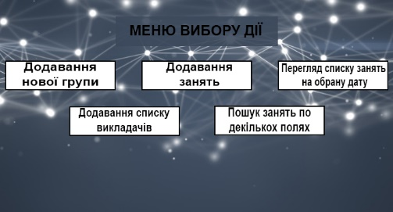

Рисунок 2. Меню вибору дії

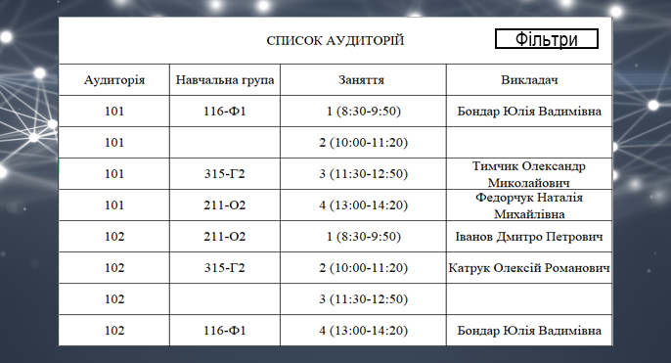

Рисунок 3. Поточний розклад

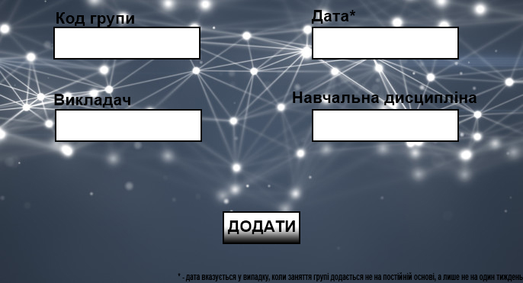

Рисунок 4. Заповнення інформації по групі

СЦЕНАРІЙ ІІ

|  |  |
| --- | --- |
| Назва | додавання занять |
| Контекст | Існує потреба до існуючого розкладу додати додаткові заняття |
| Область дії | База даних |
| Основна діюча особа | Адміністратор |
| Інші учасники | Система |
| Мінімальні гарантії | Студенти зможуть навчатись у звичному режимі |
| Гарантія успіху | Студенти матимуть додаткові заняття |
| Тригер | Суб’єктивні причини групи або викладача |

Основний сценарій:

1. СИСТЕМА запитує логін та пароль до бази даних
2. АДМІНІСТРАТОР авторизується в системі
3. АДМІНІСТРАТОР переглядає чинний розклад вказаної групи
4. СИСТЕМА показує чинний розклад групи
5. АДМІНІСТРАТОР вибирає час, коли група не має пар
6. СИСТЕМА показує вільний в цей час аудиторії
7. АДМІНІСТРАТОР обирає бажані час та аудиторію та вносить їх в систему як додаткове заняття для групи

Список змін – додана нова пара до розкладу певної групи

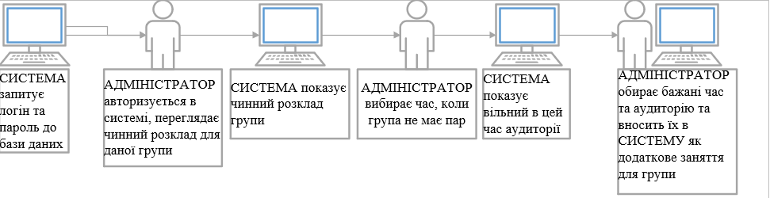

Діаграма 2. Додавання додаткових занять

СЦЕНАРІЙ ІІІ

|  |  |
| --- | --- |
| Назва | перегляд списку занять на обрану дату |
| Контекст | Існує потреба побачити розклад групи на певну дату |
| Область дії | Сайт навчального закладу |
| Основна діюча особа | Користувач |
| Інші учасники | Система |
| Мінімальні гарантії | Користувач зможе побачити розклад занять |
| Гарантія успіху | Користувач побачить список занять на обрану дату |
| Тригер | Суб’єктивні потреби користувача |

Основний сценарій:

1. КОРИСТУВАЧ заходить на сайт свого навчального сайту до розділу «Розклад занять»
2. СИСТЕМА пропонує користувачу заповнити поля з фільтрами (навчальна група, дата)
3. ЯКЩО КОРИСТУВАЧ не вказує ідентифікатор навчальної групи, СИСТЕМА показує заняття у всіх груп на вказану дату. ЯКЩО КОРИСТУВАЧ не вказує дату, СИСТЕМА показує розклад занять вказаної групи на тиждень. ЯКЩО КОРИСТУВАЧ не вказує ідентифікатор групи та не вказує дату, СИСТЕМА видає помилку та просить заповнити хоча б одне поле

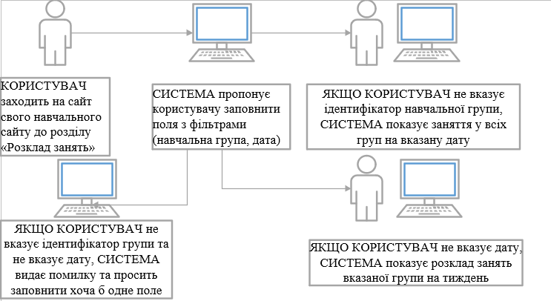

Діаграма 3. Перегляд списку занять на обрану дату

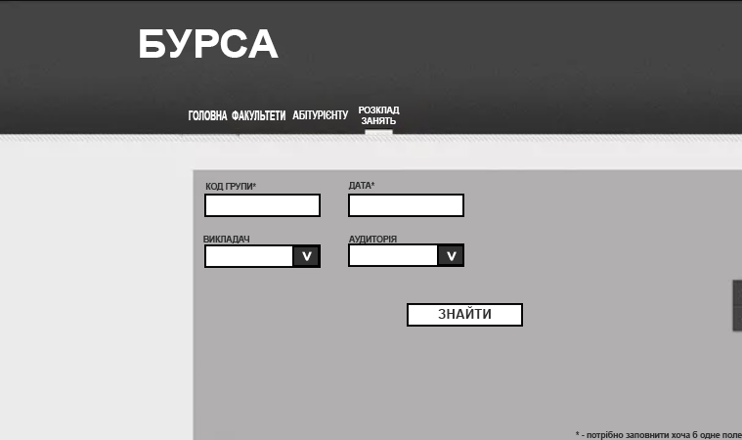

Рисунок 5 (сценарії III i V). Пошук занять за фільтрами

СЦЕНАРІЙ ІV

|  |  |
| --- | --- |
| Назва | додавання списку викладачів |
| Контекст | Поява нових викладачів |
| Область дії | База даних |
| Основна діюча особа | Адміністратор |
| Інші учасники | Система |
| Мінімальні гарантії | Викладачі будуть працювати |
| Гарантія успіху | Викладачі працюватимуть та будуть внесені в базу даних |
| Тригер | Відсутність нових викладачів у БД |

Основний сценарій:

1. СИСТЕМА запитує логін та пароль до бази даних
2. АДМІНІСТРАТОР авторизується в системі та відкриває список викладачів, уже внесених в БД
3. СИСТЕМА показує викладачів, внесених в БД
4. АДМІНІСТРАТОР вносить дані по новим викладачам у СИСТЕМУ
5. СИСТЕМА вносить дані по новим викладачам у базу даних

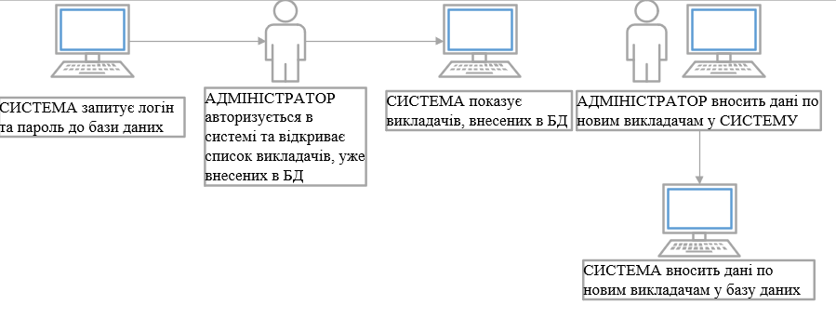

Діаграма 4. Додавання списку викладачів

СЦЕНАРІЙ V

|  |  |
| --- | --- |
| Назва | пошук занять по декількох полях (предмету, викладача, групі, даті) |
| Контекст | Потреба знайти конкретні заняття |
| Область дії | Сторінка сайту НЗ з розкладом |
| Основна діюча особа | Користувач |
| Інші учасники | Система |
| Мінімальні гарантії | Буде показаний розклад занять |
| Гарантія успіху | Будуть показані заняття за фільтрами |
| Тригер | Суб’єктивні потреби користувача |

Основний сценарій:

1. КОРИСТУВАЧ заходить на сайт свого навчального сайту до розділу «Розклад занять»
2. СИСТЕМА пропонує користувачу заповнити поля з фільтрами (навчальна група, дата, викладач, предмет)
3. ЯКЩО КОРИСТУВАЧ не вказує групу, СИСТЕМА показує всі заняття у всіх груп на вказану дату. ЯКЩО КОРИСТУВАЧ не вказує дату, СИСТЕМА показує розклад весь занять вказаної групи на тиждень. ЯКЩО КОРИСТУВАЧ не вказує ідентифікатор групи та не вказує дату, СИСТЕМА видає помилку та просить заповнити хоча б ще одне поле.



Діаграма 5. Пошук занять по декількох полях